ЗВІТ

про виконання лабораторної роботи № < 5.1 >

*«Функції, що містять арифметичний вираз »*

з дисципліни

«Алгоритмізація та програмування»

студента групи ІК-11

< *Снігура Стефана Андрійовича* >

**Умова завдання:**

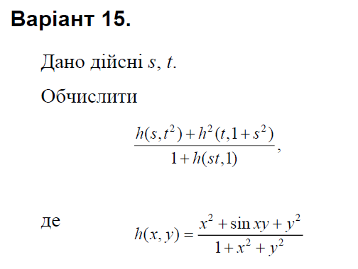

**Блок-схема:**

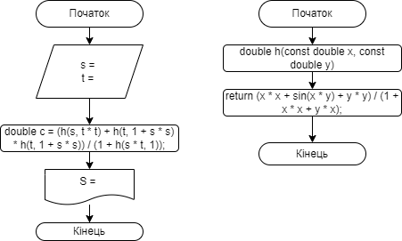

**UML-activity діаграма :**

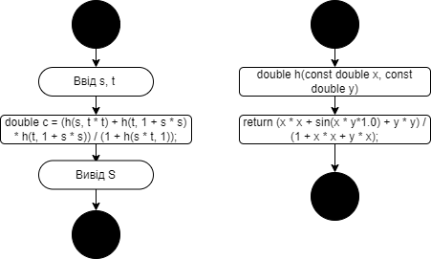

**Структурна схема програми :**

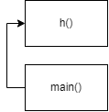

**Текст програми:**

#include <iostream>

#include <cmath>

using namespace std;

double h(const double x, const double y); // прототип

int main()

{

double s, t;

cout << "s = "; cin >> s;

cout << "t = "; cin >> t;

double c = (h(s, t * t) + h(t, 1 + s * s) * h(t, 1 + s * s)) / (1 + h(s * t, 1));

cout << "c = " << c << endl;

return 0;

}

double h(const double x, const double y) // визначення

{

return (x * x + sin(x * y* 1.0) + y * y) / (1 + x * x + y * x);

}

**UNIT-TEST:**

#include "pch.h"

#include "CppUnitTest.h"

#include "/Users/User/source/repos/lab5.1/Lab5.1/Source.cpp"

using namespace Microsoft::VisualStudio::CppUnitTestFramework;

namespace UnitTest1

{

TEST_CLASS(UnitTest1)

{

public:

TEST_METHOD(TestMethod1)

{

double c;

c = h(1, 0.);

Assert::AreEqual(c, 0.5);

}

};//

}

**UNIT- тест:**

#include "pch.h"

#include "CppUnitTest.h"

#include "/Users/User/source/repos/lab5.1/Lab5.1/Source.cpp"

using namespace Microsoft::VisualStudio::CppUnitTestFramework;

namespace UnitTest1

{

TEST_CLASS(UnitTest1)

{

public:

TEST_METHOD(TestMethod1)

{

double c;

c = h(1, 0.);

Assert::AreEqual(c, 0.5);

}

};//

}

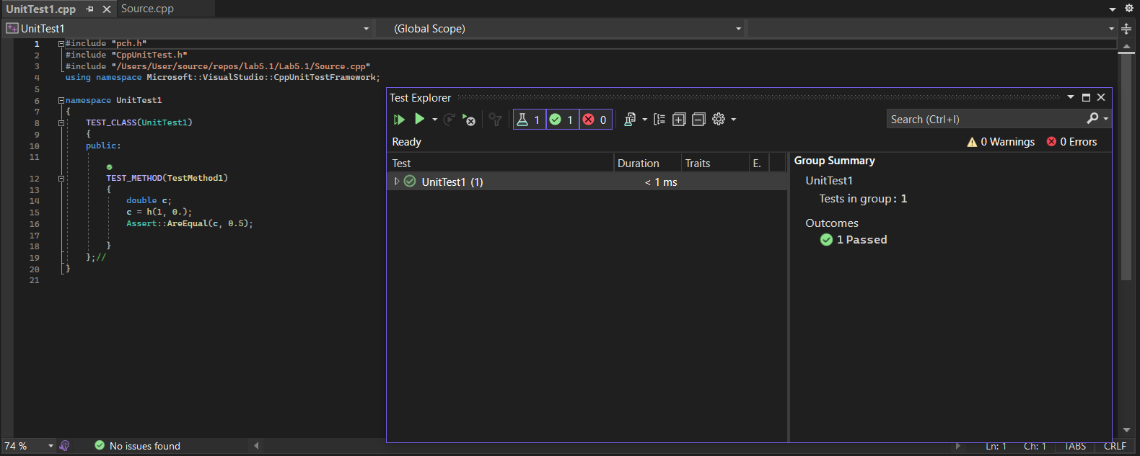

**Посилання на git-репозиторій з проектом:**

<https://github.com/BigTrouble-Git/ashtray.git>

**Висновки**:

Виконавши цю лабораторну роботу я навчився використовувати функції.